TRES NUEVOS LIBROS
A los postres de un Restaurante de la Calle Real, en Segovia, muy cercano a la Casa de los Picos, el poeta y escritor de Cullá presentó, en una fuente dibujada con muchos lugares importantes de la provincia: Cuéllar, Turégano, Sepúlveda, Pedraza, Navalmanzano, Zamarramala, sus tres nuevos libros que fueron aplaudidos y muy comentados por los comensales. Tal fue su contento que los ríos Eresma y Clamores casi no corrían y no molían las aceñas. A los cafés, el camarero que nos trajo los chupitos de licores nos dijo:
-Los chupitos corren por nuestra cuenta. ¡Ah¡ y los libros de este señor de Cullá, que he ojeado, sobre todo los dibujos, son como aguacates, frutas de las Indias, provocativas a Lujuria. ¡Una maravilla¡
Las mujeres, que estaban presentes, notaron malicia en sus ojos.
Lo que más encantó a los presentes fue ojear con delicia los apartados: “Eros entre los Dedos”, perteneciente al libro: PRIAPO CON VESTA; y “Wo/Man ‘ Hee-Haw”, perteneciente al libro: UN MONO VERDE.
Finalizado el Acto, y antes de marchar cada cual a su destino: unos, a Valladolid; otros, a Burgos; otros a Soria; quedando sólo en Segovia el camarero que felicitó al Poeta, fueron hacia la estatua de Juan de Padilla el “Comunero” donde, rodeándola”, saltando de alegría y aplaudiéndose a sí mismos, se tiraron unos grandes, estupendos y sonoros cuescos, a la vez que tremendos eructos, recordando a los Comuneros de Castilla y su no Rey, lo que vitorearon muchos de los que por allí pasaban, y otros vilipendiaron.
- Sansón de Sasamón
Dado en Segovia, el día 24 de Septiembre de 2021

THREE NEW BOOKS
At the desserts of a Restaurant on Calle Real, in Segovia, very close to the Casa de los Picos, the poet and writer de Cullá presented in a fountain drawn with many important places in the province: Cuéllar, Turégano, Sepúlveda, Pedraza , Navalmanzano, Zamarramala, his three new books that were applauded and highly commented on by diners. Such was his contentment that the Eresma and Clamores rivers hardly flowed and the watermelons did not grind. At the cafes, the waiter who brought us the shots of liquor told us:
-The shots are on us. Oh, and the books of this gentleman de Cullá, which I have looked at, especially the drawings, are like avocados, fruits of the Indies, provocative to Lust. A marvel ¡
The women, who were present, noticed malice in his eyes.
What most enchanted those present was to glimpse with delight the sections: “Eros Between Fingers”, belonging to the book: PRIAPUS WITH VESTA; and “Wo / Man‘ Hee-Haw ”, from the book: A GREEN MONKEY.
After the Act, and before leaving each to their destination: some, to Valladolid; others, to Burgos; others, to Soria; Only in Segovia the waiter who congratulated the Poet; they marched towards the Juan de Padilla’ statue, the “Comunero” where, surrounding it , jumping for joy and applauding themselves, they threw some big, stupendous and sonorous cuesques, at the same time what tremendous burps, remembering the Communards of Castilla and their not King, which many of those who passed by cheered, and others vilified.

- Samson de Sasamón
Given in Segovia, the day 9/24/2021
Estos son los libros- These are the Books:

PRIAPO CON VESTA
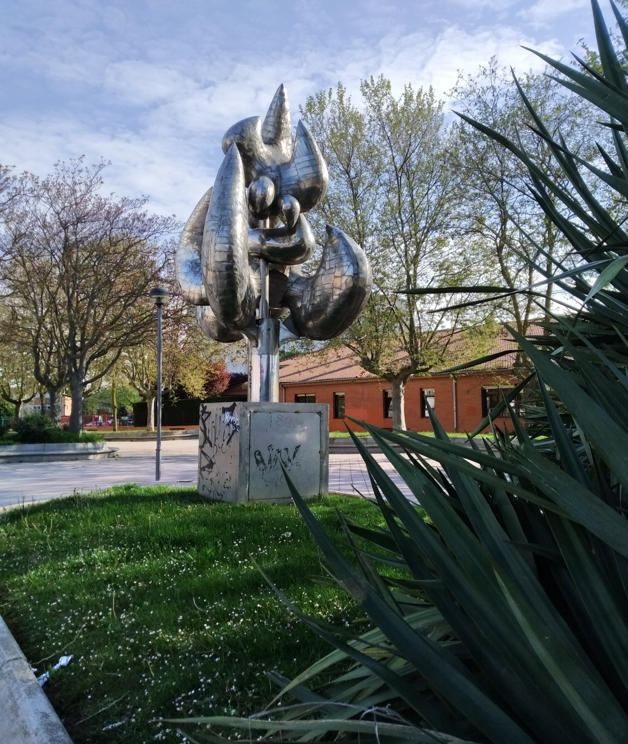
DANIEL DE CULLA

Contraportada

- (The Baffler)
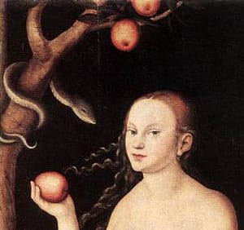
-Príapo ¿dónde estaaaas?
-Aquí, aquí estoy, Vestaaaa…
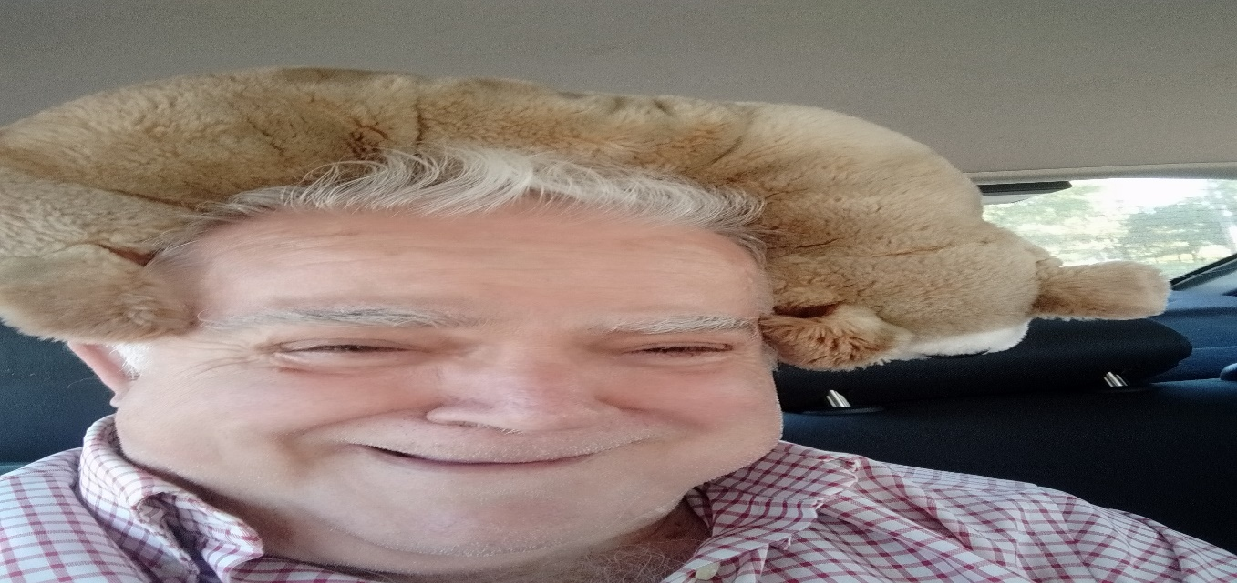
Daniel como Príapo
Páginas: 392 – Blanco/Negro y color – Español - Inglés
Separado:
EROS ENTRE LOS DEDOS
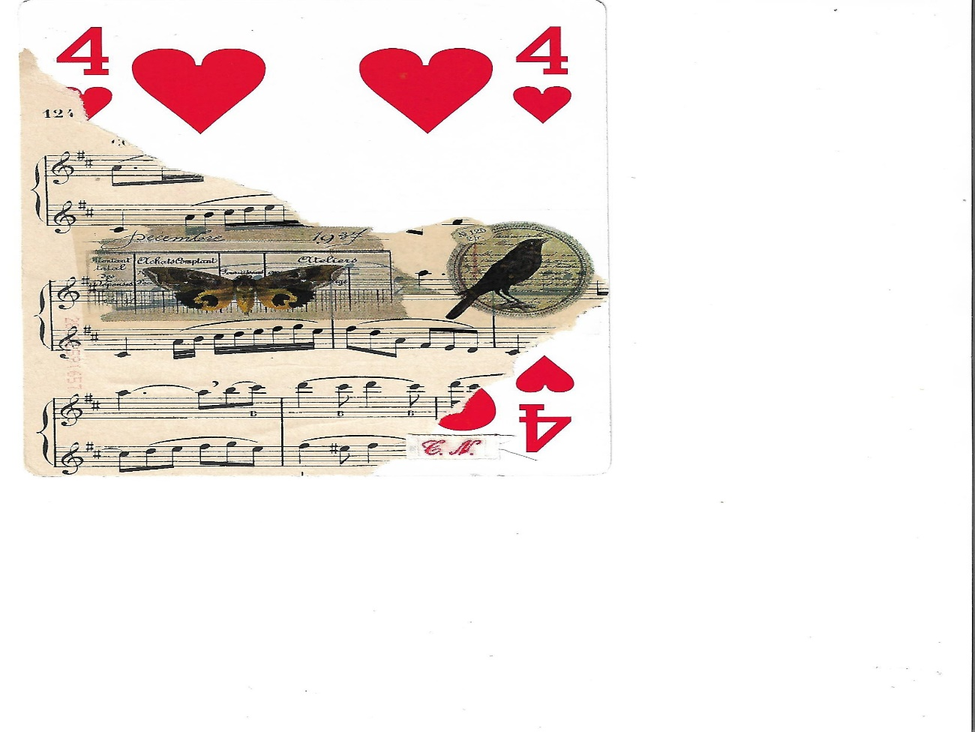
AVISPA EN UNA RODAJA DE JAMON

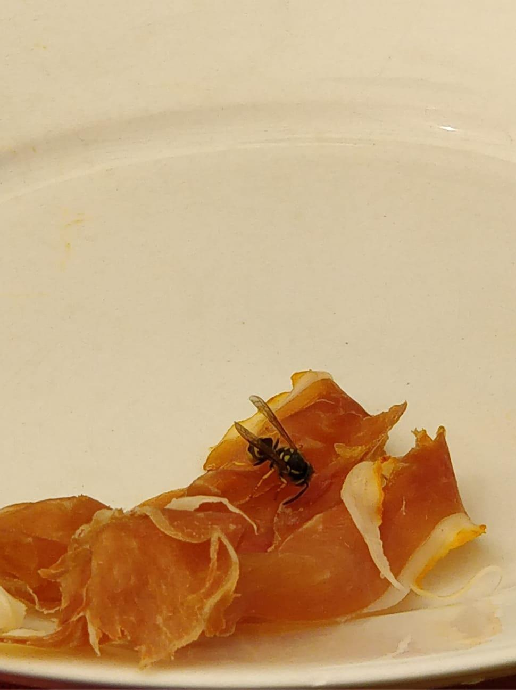

DANIEL DE CULLA

Contraportada
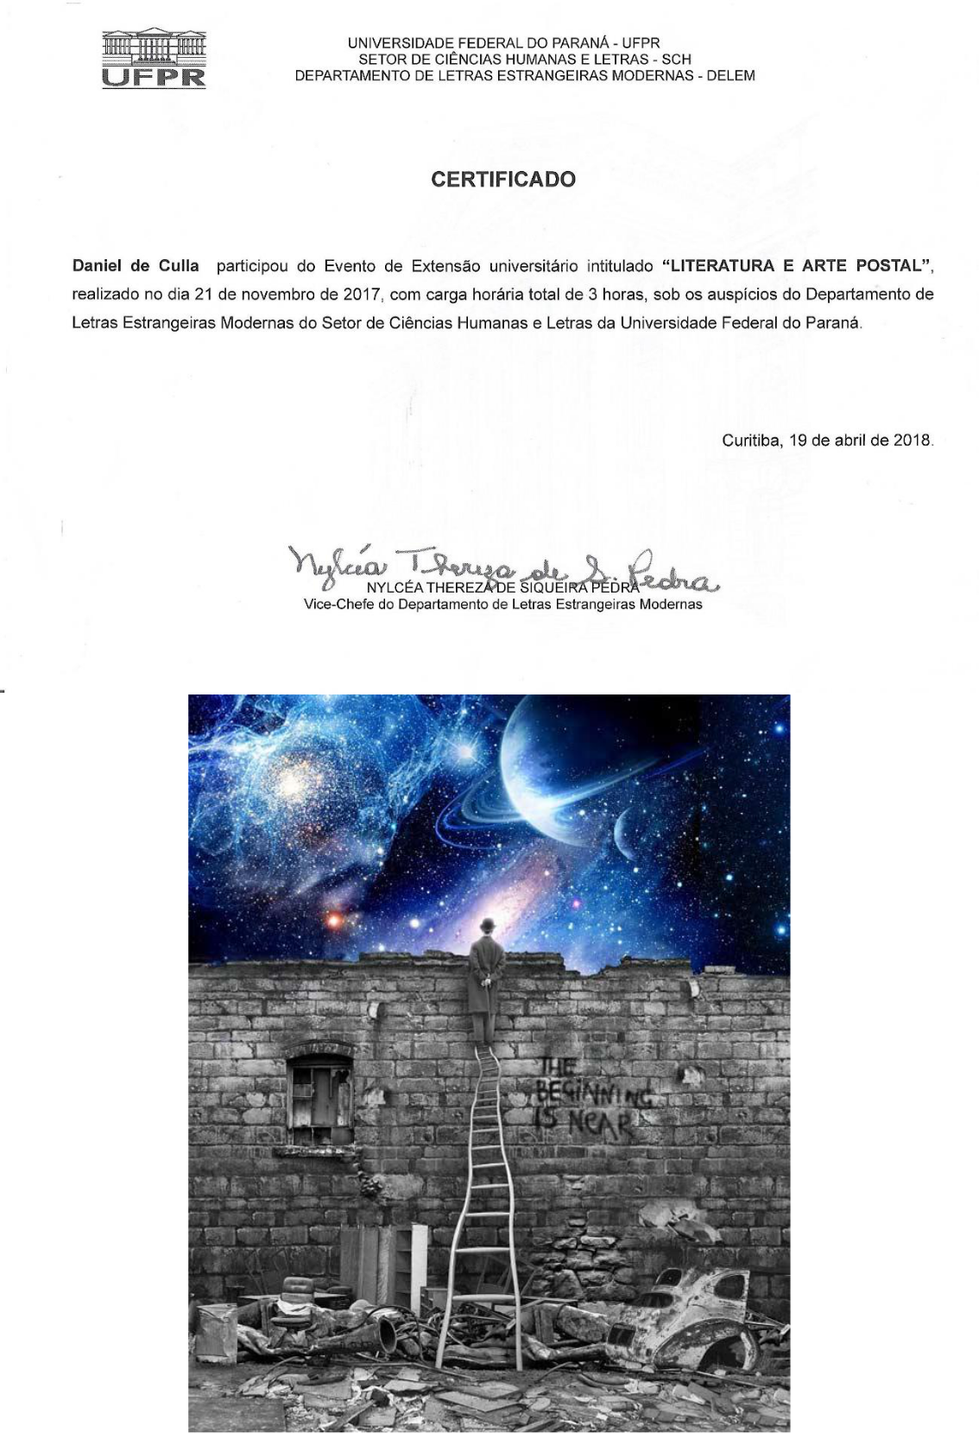

(The Moon Magazine) “Cuando tengo ganas de Poesía, me bajo a Cullá”.
Páginas: 412 – Blanco/Negro y color – Español – Inglés
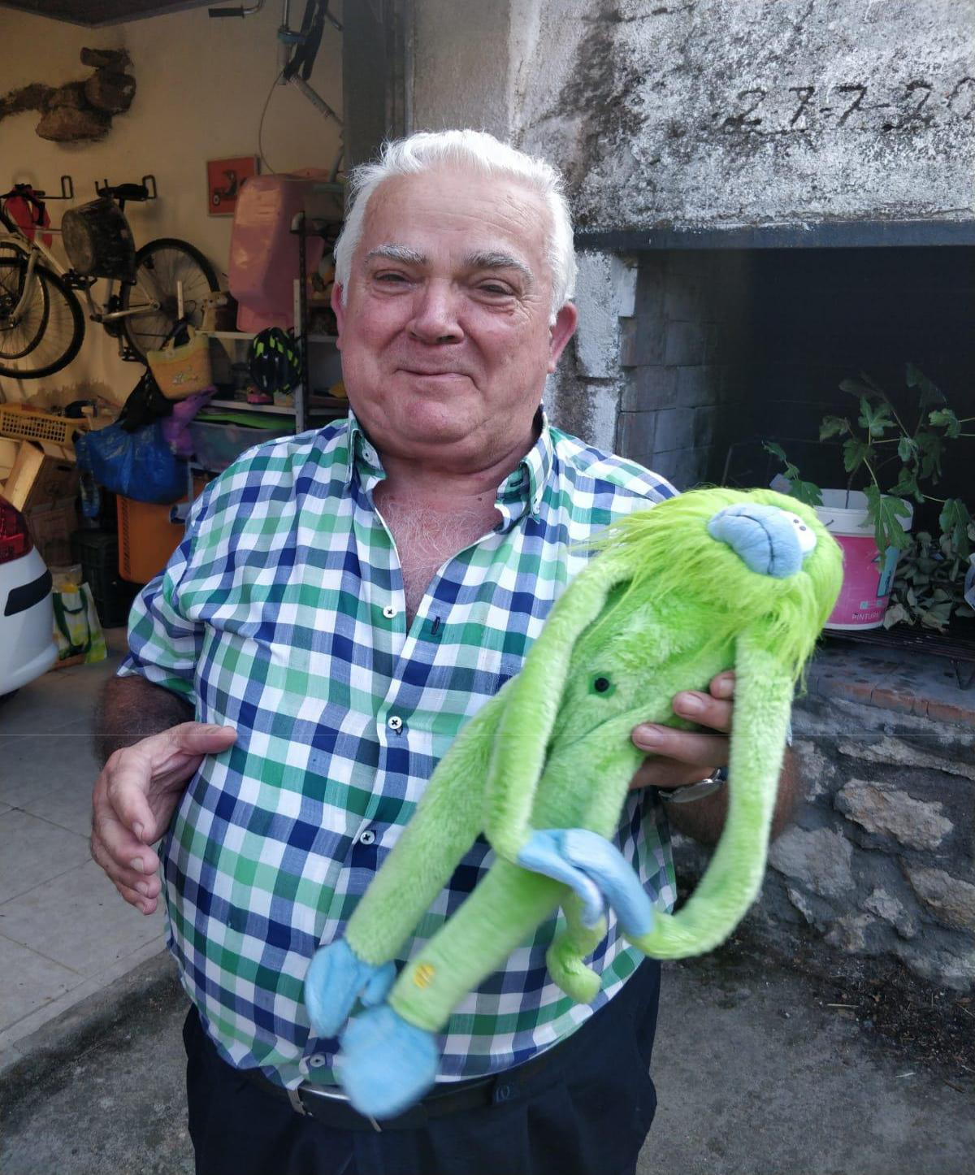
UN MONO VERDE

DANIEL DE CULLA

Contraportada
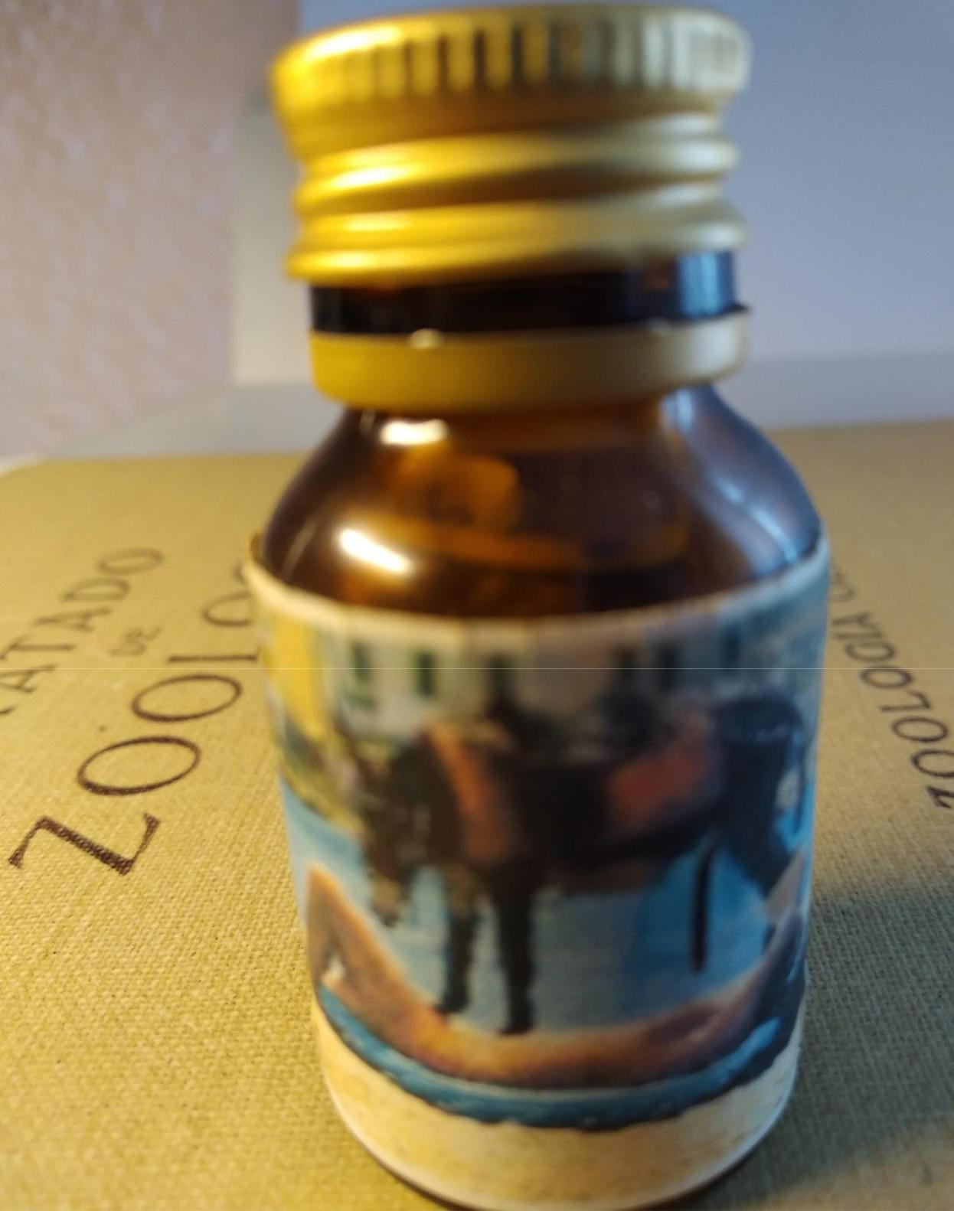

“A la hora del camino, Esencia de Rebuzno”- Gerineldo Fuencisla
Páginas: 596 – Blanco/Negro y Color - Español – Inglés

Separado:
WO/MAN ‘ HEE-HAW

